**Лабораторна робота № 4**

**СТВОРЕННЯ ДІАГРАМ КООПЕРАЦІЙ ТА ПОСЛІДОВНОСТІ**

***Мета:*** набуття практичних навичок щодо побудови та використання діаграм кооперації та послідовності.

**Хід роботи:**

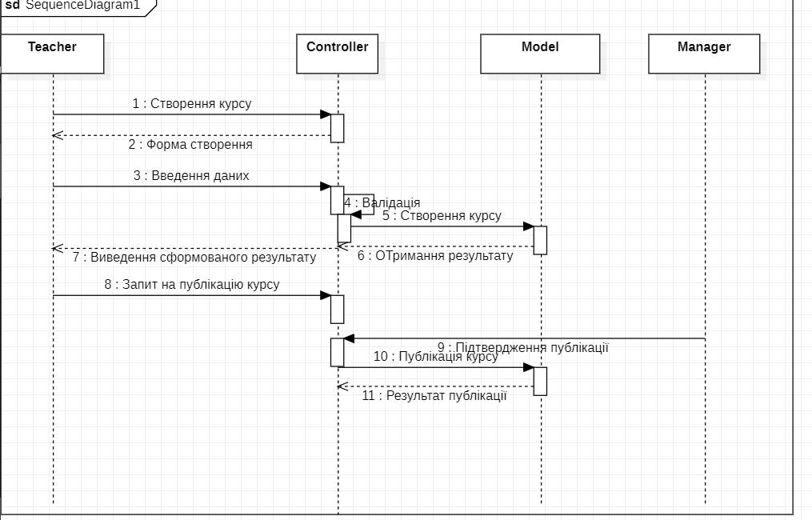

Рисунок 1. Діаграма послідовності створення курсу

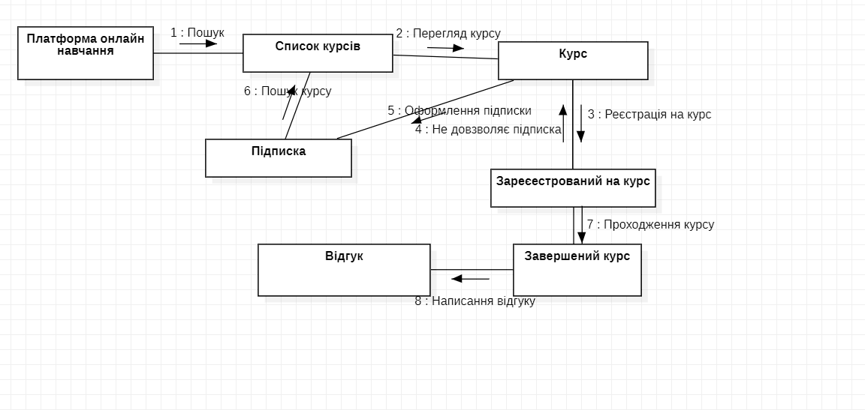

Рисунок 2. Діаграма кооперації проходження курсу